امتحان الرسم سنة 4 متوسط
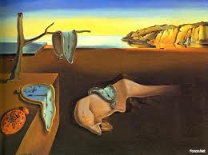
السؤال الأول
ضع ما يناسب هذه اللوحة في الجدول الاتي
عنوان اللوحة | الفنان | الاسلوب
التكعيبية –سلفدور دالي – السريالية – اصرار الذاكرة – الصرخة –المستقبلية –بوتشيوني

السؤال الثاني
انسب كل صورة لما يناسبها من الكلمات التالية
فن التصميم –اعلام غرافيكي– التعليب - المعمار – الشعار

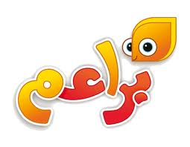
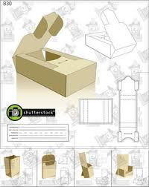

السؤال الثالث
بغية المشاركة في الحملة التحسيسية لمخاطر حوادث الطرق
ساهم بتصميمك لملصق جداري تبرز فيه اهمية الحذر والافراط ف بالسرعة واحترام اشارات المرور
مراعيا قواعد التصميم من تبويب وتوازن في الشكل واللون مستعملا الالوان الحارة ة الباردة ذلك بقياس 12*8 cm
استعن بالسند المقدم لك
الوسائل / اقلام اللباد – اقلام خشبية- اوراق رسم

